BÀI GIỚI THIỆU SÁCH THÁNG 11 - 2020
Chủ đề: Bông hoa tặng thầy cô
Cuốn sách: Chuyện về thầy cô và bạn bè – Nguyễn Viên Như
Kính thưa các thầy cô giáo, các bạn học sinh thân mến!
Tháng 11 lại về trong không khí hân hoan của cả nước hướng về ngày Nhà giáo Việt Nam 20/11, ngày mà cả xã hội trân trọng, tôn vinh công lao cao cả đối với nhà giáo.
Lời đầu tiên em xin gửi tới tất cả thầy cô giáo lời chào và lời chúc tốt đẹp nhất. Chúc các bạn học sinh chăm ngoan, học giỏi, luôn xứng đáng và tự hào là học sinh trường Tiểu học Đô Thị Việt Hưng thân yêu.
Ngày Nhà giáo Việt Nam 20/11 đang đến gần. Bên cạnh những món quà xinh xắn, những bông hoa được chăm chút dành tặng người đứng trên bục giảng, thì “Sách” là món quà mang nhiều ý nghĩa và những bài học giáo dục quý giá cho chúng ta. Trong buổi giới thiệu sách hôm nay, thư viện nhà trường xin giới thiệu với các thầy cô giáo và các bạn cuốn sách “Chuyện về thầy cô và bạn bè” do tác giả Nguyễn Viên Như biên soạn, được nhà xuất bản Văn học ấn hành năm 2016.
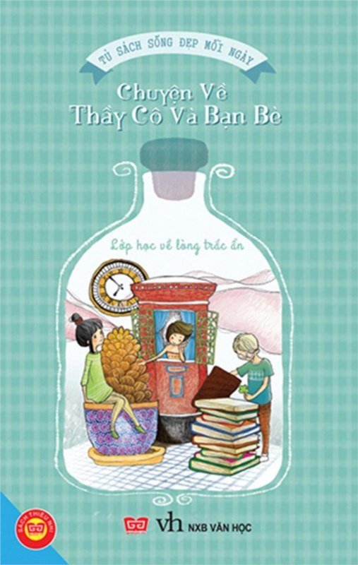
Cuốn sách nhỏ xinh mà em đang cầm trên tay gồm những câu chuyện nhỏ, những tâm sự thắp sáng ký ức sống động, đẹp đẽ về những người thầy, người cô của riêng mỗi chúng ta. Trang bìa cuốn sách được thiết kế một cách đơn giản nhưng mang đầy ý nghĩa. Nổi bật trên nền màu xanh trắng là dòng chữ “Chuyện về thầy cô và bạn bè”. Nhìn hình ảnh này theo các bạn thì tác giả muốn thể hiện điều gì? Mặt sau cuốn sách là một câu nói dành tặng cho thầy, cô: “Đưa những đứa trẻ tìm đến tương lai của chính nó… tôi chọn nghề giáo”.
Các bạn ạ! Không chỉ những người thầy, người cô trong cuốn sách này suy nghĩ vậy đâu mà tất cả các thầy cô đã dạy dỗ chúng mình đều có một tấm lòng vĩ đại như vậy đó.
“Chuyện về thầy cô và bạn bè” là những câu chuyện về tình cảm thầy trò giúp chúng ta thêm trân quý những khoảnh khắc dưới mái trường thân yêu. Cuốn sách với hơn 177 trang, khổ giấy 13 x 21cm rất xinh xắn. Lật giở từng trang sách, chúng ta sẽ thấy giá trị của cuốn sách được thể hiện qua 40 câu chuyện nhỏ: Xin cô tha lỗi, Lời thầy dạy, Em là học sinh xuất sắc, Người thầy của tôi, Bài học của thầy mỹ thuật…….
Mở trang 23 của cuốn sách, chúng ta hãy đến với câu chuyện “Lời thầy dạy” để tìm hiểu 2 điều trong giáo dục chúng ta cần làm (Một là thầy dạy chúng ta làm thế nào để sống, hai là thầy dạy chúng ta phải sống như thế nào?...), “Em là học sinh xuất sắc” ở trang 43 để có được bài học quan trọng nhất đối với một người làm công việc trồng người, hay “Người thầy của tôi” trang 52 để tìm hiểu một câu chuyện về người thầy tuyệt vời dìu dắt học trò lầm lỡ sửa đổi lỗi lầm làm xúc động lòng người.
Hay bạn đọc đến với trang 116 để đọc câu chuyện khá thú vị “Bài học cho tình bạn” để hiểu rằng bài học về tình bạn lại được nói ra từ miệng một con sò...
Trên đây chỉ là trích dẫn một vài truyện ngắn trong cuốn sách, còn rất nhiều câu chuyện hay, xúc động khác về người thầy, người cô kính yêu mà cuốn sách đang chờ chúng ta khám phá. Hi vọng rằng sau khi đọc xong cuốn sách bạn đọc sẽ tích luỹ được nhiều kiến thức và kinh nghiệm cho mình, thêm hiểu, thêm yêu và kính trọng thầy,cô, bạn bè của mình.
Buổi giới thiệu sách của thư viện đến đây là hết. Cuối cùng, em xin kính chúc các thầy cô giáo sức khoẻ, công tác tốt, tiếp tục cống hiến cho " Sự nghiệp trồng người cao quý”!
Hướng tới ngày Nhà giáo Việt Nam 20/11, chúng mình hãy cùng hứa sẽ cố gắng thi đua đạt thật nhiều thành tích để dành tặng các thầy cô giáo kính yêu nhé!

Người viết: Hoàng Thị Hiền - NVTV

